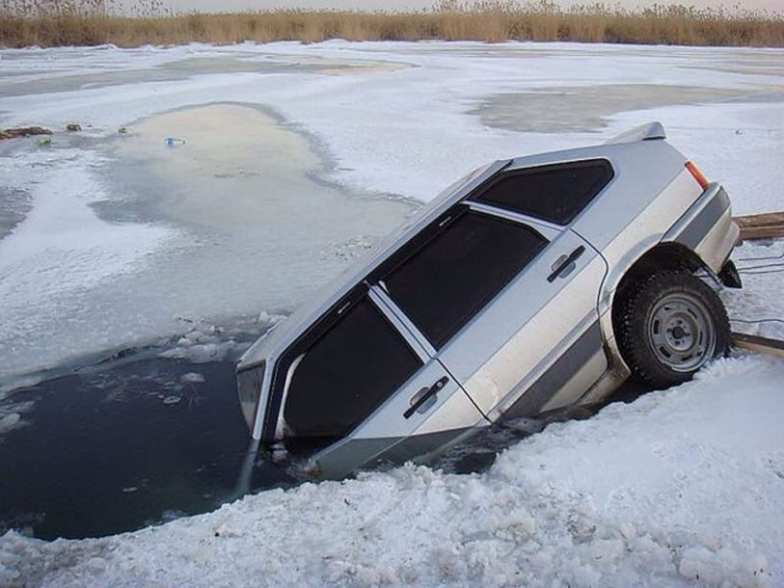
Ачинский инспекторский участок ФКУ «Центр ГИМС МЧС России по Красноярскому краю» напоминает жителям о необходимости соблюдения основных правил при передвижении по ледовым переправам и об опасности движения на транспортных средствах через несанкционированные ледовые переправы.

При передвижении по ледовым переправам необходимо соблюдать основные правила:
1. Выезжать на лёд нужно медленно, без толчков и торможений, со скоростью не более 10 км/час.
2. Перед выездом на лёд необходимо отстегнуть ремни безопасности.
3. На ледовой переправе запрещено допускать остановки, рывки, развороты, обгоны автомобилей и заправку их горючим.
4. Нельзя допускать нагрузки, превышающие грузоподъёмность льда.
5. Перемещение транспортных средств, при плохой видимости (туман или пурга) осуществлять не рекомендуется.
Если все же Ваш автомобиль оказался в воде, то необходимо:
- немедленно покинуть машину, пока она держится на плаву, через боковые окна; двери желательно не открывать, так как машина быстрее пойдёт ко дну;
- если автомобиль ушёл под воду, то перед тем как покинуть машину, сделайте несколько глубоких вдохов и выбирайтесь из автомобиля; по возможности избавьтесь от «тяжёлой» одежды (обуви, пальто, куртки);
- если с Вами оказался ребёнок, прижмите его спиной к себе, закройте ему нос и рот ладонью, и всплывайте.
Ведь один раз, сократив путь, Вы можете оборвать жизнь себе или своим близким

Правила безопасности на льду:
1. При переходе по льду необходимо пользоваться оборудованными ледовыми переправами или проложенными тропами, а при их отсутствии, прежде чем двигаться по льду, следует наметить маршрут и убедиться в прочности льда с помощью палки. Категорически запрещается проверять прочность льда ударами ноги. Безопасным для перехода является лёд с зеленоватым оттенком и толщиной не менее 7 сантиметров.
2. При переходе по льду необходимо следовать друг за другом на расстоянии 5 - 6 метров и быть готовым оказать немедленную помощь идущему впереди.
3. Во время рыбной ловли нельзя пробивать много лунок на ограниченной площади, прыгать и бегать по льду, собираться большими группами.
Каждому рыболову рекомендуется иметь с собой спасательное средство в виде шнура длиной 12-15 метров, на одном конце, которого закреплён груз 400 - 500 граммов, на другом – изготовлена петля.
Если человек оказался в воде, то должен избавиться от всех тяжёлых вещей и, удерживаясь на поверхности, постараться выползти на крепкий лёд. Проще всего это сделать, втыкая в лёд нож или любой другой острый предмет, имеющийся под рукой.
Из узкой полыньи надо «выкручиваться», перекатываясь с живота на спину и одновременно выползая на лёд. В большой полынье взбираться на лёд необходимо в том месте, где произошло падение. В реке с сильным течением надо стараться избегать стороны, куда уходит вода, чтобы не оказаться втянутым под лёд. Выбираться из полыньи следует против течения или сбоку. Если лёд слабый, надо проламывать его до тех пор, пока не встретится твёрдый участок.
Если вы оказываете помощь провалившемуся человеку, то необходимо подползти к нему, протягивая палку, верёвку, лестницу и другие подручные средства, а затем, отползая назад, вытянуть его из воды.
Первая помощь людям, извлечённым из воды, должна быть направлена на быстрейшее восстановление температуры тела, активное согревание всеми имеющимися средствами.
Пребывание в ледяной воде в течение 10-15 минут опасно для жизни. Вытащив пострадавшего, следует: немедленно переодеть его во всё сухое, дать съесть несколько кусочков сахара и заставить активно двигаться до тех пор, пока он окончательно не согреется. Для этого на берегу нужно развести жаркий костёр. Как бы потерпевший себя ни чувствовал и чтобы, ни говорил, он должен несколько часов находиться в тепле, как можно быстрее постарайтесь доставить пострадавшего в медицинское учреждение или передать бригаде скорой помощи.
Помните! При оказании помощи человеку, длительное время находившемуся в холодной воде, ни в коем случае нельзя давать ему алкогольные напитки. Алкоголь, расслабляя скованные холодом сосуды конечностей, усилит поступление холодной крови к сердцу. Алкоголь в таком случае провоцирует резкое неуправляемое снижение внутренней температуры тела. А это может привести к летальному исходу. Растирание спиртом или водкой конечностей и отдельных участков тела малоэффективно.

